Réalisé par KHAYAT Mehdi, Quentin Vilcoque, Steven Chung

Repris par : Dominique MALEKAMA, MAN Sophéavuth, Quentin Vilcoque, Steven Chung

Société Web SYSTEMS

Projet Mairie de Villiers

PPE n°2



Table des matières

I) Présentation 2

a) Présentation de la mairie de Villiers 2

b) Présentation de l’agence WebSystems 3

II) Cahier des charges 4

a) Relevé des exigences : 5

b) Explication des différentes technologies utilisées : 6

III) Avancement actuel du site : 7

IV) Partie Juridique : 8

V) Présentation des différentes composantes du site 8

Khayat Mehdi, Chef de projet : réalisation du design et de la structure du site 8

a) Présentation personnelle et de mon équipe 8

b) Déroulement du projet 9

c) Conclusion : 15

Réalisation des pages Contact, FAQ et Accueil par Quentin Vilcoque 15

Réalisation de la base de données et des interactions avec celle-ci par Steven Chung 16

VI) Annexes 17

Annexe 1 : MCD 17

Annexe 2 : Salaires Moyen Développeur Web et PHP 19

Annexe 3 : Planning du Projet 20

Annexe 4 : Recherche de Service d’hébergement 20

Annexe 5 : Contrat prestataire/client 21

Annexe 6 : Facture prestataire/client 32

# Présentation

## Présentation de la mairie de Villiers

La mairie de Villiers est une collectivité territoriales, elle a pour mission de fournir tous les besoins des habitants (inscriptions aux cantines, aux centres de loisirs, les écoles, les activités culturelles…) et de les satisfaire.

Elle compte actuellement plus de 1000 employés qui gèrent plusieurs fonctions différentes.

Elle est située :

Place de l'Hôtel-de-Ville   
94350 Villiers-sur-Marne   
France

Tel : 01 44 23 32 98

Mail : [mairievilliers@gmail.com](mailto:mairievilliers@gmail.com)

Besoin

Pour pouvoir faire toutes ces tâches, elle a besoin d’un site internet pour :

* Accédez à votre compte très facilement pour compléter vos démarches, il n'est plus nécessaire de se déplacer. L’inscription doit être simple et rapide et se faire très facilement.
* Accédez aux différents services que la ville propose.
* Contactez la mairie grâce aux renseignements fournis, que ça soit en ligne, par téléphone, par mail ou par courrier.
* Avoir un flux d'informations constant et en direct est mis à votre disposition.
* Avoir une F.A.Q est à disposition pour répondre aux questions les plus courantes.

La mairie exige également une application pour pouvoir gérer les inscriptions et les différentes fonctions de la mairie, et doit pouvoir afficher les news du site internet.

C’est pour cela qu’elle a fait appel à une agence spécialisé dans ce secteur d’activité, WebSystems.

## b) Présentation de l’agence WebSystems



La société WebSystems est spécialisée dans la conception de site internet et développement d’applications.

WebSystems a été fondée en juin 1997 par des webdesigners et des développeurs. La société est basée à Paris à l’adresse suivante :

14 rue de Clichy

75009, Paris

La société intervient au niveau national (Montpellier/Aix En Provence/Paris/Toulouse/Lyon).

Le groupe compte plus d’une centaine de salariés, son chiffre d’affaires s’élève à 8 millions d’euros et son capital social est de 60 000€.

Son chiffre d’affaire et son effectif est en constante augmentation depuis la création de l’entreprise, notamment grâce à l’évolution d’internet et des sites web dans les grandes entreprises et le e-commerce qui s’est énormément développé ces dernières années. La forme juridique de la société est SA par action simplifiée à associé unique.

Avec plus de 10 ans WebSystems propose des solutions dans les domaines de la création de sites Internet, de la réalisation de portails Web 2.0, et du développement d’application.

Aguerrie par plusieurs centaines de projets réalisés, WebSystems s'efforce de recentrer ses développements autour de la valeur ajoutée qu'ils vous apporteront. Pour atteindre cet objectif, nous apportons un soin tout particulier aux phases de conception et à l'ergonomie de nos sites et applications. En effet, la conception est la partie la plus importante d'un projet car elle nécessite bien plus qu'une bonne connaissance de l'environnement technique.

Valeurs

WebSystems proposent ces services sur 7 valeurs qui constituent l’agence :

* Excellence
* Intégrité et transparences
* Respect des engagements
* Innovation
* Créativité
* Sécurité
* Engagement

La priorité de l’agence WebSystems est la satisfaction de ses clients, pour cela, elle accompagne ses clients dans toute les étapes du projet, de la conception du site ou de l’application jusqu’à la mise en service. Tout est mis en place pour assurer la réussite du projet.

* Etre à l’écoute de son client du début à la fin du projet.
* D’être assisté dans l’analyse des besoins de son entreprise.

# Cahier des charges

En tant qu’employés de l’entreprise WebSystems nous avons été appelés par la mairie de Villiers dans le but de leur créer un site accessible et attractif afin de montrer les différents aspects de leur commune.

Après un entretien préalable avec le représentant de la communication de la mairie nous avons signé un contrat de prestataire et ainsi on a pu relever les exigences de la mairie et avons réalisé le cahier des charges de la solution proposée.

Le site devra avoir les caractéristiques suivantes :

## Relevé des exigences :

Design :

Le design du site internet se devra d’être aussi simple et efficace que possible, avec un contenu qui soit attractif et simple à consulter.

Le site se devra également d’être suffisamment ergonomique pour que toute personne visitant le site puisse accéder aux informations recherchées.

Accessibilité :

Le site devra être lisible et consultable sur tout type d’appareil (allant du PC au mobile en passant par les tablettes) dans le but de pouvoir toucher un maximum de monde et de simplifier l’information de la population.

La présence d’un mini moteur de recherche servira faciliter la recherche rapide d’informations sur le site internet.

Contenu :

Afin de rendre la ville plus attractive, une présentation des différents services et de la mairie en général sera réalisée avec pour illustrer des photos des sites d’intérêts de la commune.

Pour éviter la queue pour s’inscrire aux différents services proposés par la commune, le site contiendra un espace membres dans le but de s’inscrire directement. On remarquera que ces informations seront transmises à une application lourde qui sera facilement utilisable par les employés de la mairie afin de valider et de gérer les inscriptions.

Enfin, une page contenant toutes les informations pratiques (Horaires d’ouverture de la mairie, localisation, adresse complète…) sera présente.

Technique :

Le site devra être construit de telle sorte que le référencement de ses pages par les moteurs de recherche les plus connus soit le plus optimisé possible.

Le site sera hébergé sur un serveur distant, avec une réservation de nom de domaine.

Le site sera construit de telle sorte qu’il soit aussi « flexible » que possible. C’est-à-dire que nous devons rendre la mise à jour de contenu aussi simple que possible par une personne n’ayant jamais touché au code du site internet.

Enfin, le site se devra de respecter les règles du W3C en vigueur.

## b) Explication des différentes technologies utilisées :

Pour parvenir à fournir un tel site, nous avons besoin de plusieurs technologies qui sont les suivantes :

Le HTML5 (Pour HyperText Markup Language)

Langage de développement web incontournable, il nous est nécessaire afin d’y intégrer les informations « brutes » ainsi qu’une segmentation des différents contenus proposés sur le site.

Le CSS3 (Pour Cascading Style Sheets)

Langage de mise en forme également incontournable, il servira à appliquer les différents effets sur le site internet. Cependant, notre site ayant besoin d’être en « Responsive design » il disposera également d’une autre technologie.

Le FrameWork BOOTSTRAP

Ce framework écrit en LESS (Une variante du CSS, il s’agit d’un langage compilé qui permet notamment l’imbrication de paramètres CSS par exemple) permettra, via son système de grille de rendre toute la page automatiquement adaptée pour les différents appareils.

Le SQL

Ce langage sera utilisé pour la création de la base de données, nécessaire à la gestion des inscriptions, mais aussi pour le formulaire de contact.

Le PHP (Pour Hypertext PreProcessing)

Ce langage sera principalement utilisé pour faire le lien avec la base de données dans notre site internet. Il sera également utilisé pour simplifier la structure du site en vue de le rendre plus facilement modifiable.

Le JavaScript

Utilisé conjointement avec BOOTSTRAP notamment (Mais également pour JQuery), ce langage servira à affiner et à proposer des interactions plus poussés avec les utilisateurs.

# Avancement actuel du site :

Design du site :

-Design du site achevé

-Responsive design opérationnel

Accessibilité :

-Moteur de recherche en cours de développement.

Contenu :

-Page de présentation complète

-Page de contact achevée.

-Présentation des différents services de la marie en cours.

-Système de gestion de base de données ainsi que les pages dédiées aux inscriptions sont en cours de développement.

Technique :

-Optimisation du référencement non commencé.

-Hébergement en cours de discussion (bien sûr dans notre cas ce site est un « faux » car non demandé par la mairie de Villiers donc aucun hébergement ne sera effectif mais une proposition sera tout de même émise en respectant les règles.)

-Respect des règles du World Wide Web Consortium (W3C) à l’étude.

# Partie Juridique :

Conformément pour ce type d’intervention, les 2 parties qui sont la mairie de Villiers (le client) et WebSystems (le prestataire) doivent signer un contrat de travail prestataire client avec toutes les conditions juridiques, le financement et la durée pour le projet qui est le site web.

Tous ces documents sont disponibles en annexe.

# Présentation des différentes composantes du site

Afin que chacun puisse s’exprimer sur le projet en expliquant directement son rôle dans la réalisation du projet, il a été convenu que chaque personne présente à sa manière ce qu’il a fait.

## Khayat Mehdi, Chef de projet : réalisation du design et de la structure du site

### Présentation personnelle et de mon équipe

Bonjour, je suis Mehdi Khayat, développeur web pour le compte de la société WebSystems, et je suis également chef de ce projet.

Niveau compétences techniques, je suis compétent en Java, SQL, HTML et CSS. L’algorithmique, assez important pour concevoir les scripts notamment, s’est révélé utile également. Cependant, pour les besoins du projet j’ai dû me former à différentes technologies : Le PHP, Le Framework BOOTSTRAP, et dans une moindre mesure le JavaScript. Mais pour les besoins graphiques du site j’ai dû également me former dans le domaine de la réalisation et du traitement des images avec les logiciels Photoshop et GIMP.

Concernant mes autres talents, je sais être patient, sérieux, mais sais aussi me montrer solidaire de mes coéquipiers. Je sais également être exigeant lorsque cela devient nécessaire. Il est bon de noter qu’il s’agit de la première fois que je suis à la tête d’un groupe. Cette expérience est donc très formatrice notamment dans le cadre de la réalisation de projets futurs.

Etant donné l’ampleur de la tâche, il a fallu rassembler les meilleurs éléments pour la réussite du projet. Mon équipe choisie pour y participer est la suivante :

* Quentin Vilcoque : je l’ai choisi pour ses compétences en HTML/CSS suffisamment avancées pour la réalisation de ce projet. Il possède également un sens rédactionnel intéressant et est capable de me seconder dans toutes les tâches administratives du projet (Réalisation du contrat de prestation avec le client notamment).
* Steven Chung : ses compétences avancées dans la logique de programmation ainsi que ses compétences en SQL et en Base de Données se sont révélés très utile pour mener à bien ce projet. Sachant qu’il a déjà participé à d’autres projets dans le domaine du web, il a su nous apporter son expérience dans le but d’améliorer le projet.
* Adrien Aldermann : Ce fut celui de notre groupe qui avait le plus de lacune, mais qui par son enthousiasme et son sérieux a fini par rapidement se former (au PHP surtout), je l’ai choisi car malgré son apparent désintérêt, j’ai senti qu’il cachait un grand potentiel pour peu qu’il décide de s’y mettre.

Il est évident que je fais partie intégrante du projet, ce qui implique qu’en plus de la supervision de chacun de mes membres, j’ai dû faire face à mes propres tâches à faire.

### Déroulement du projet

#### Etape 1 : Analyse du projet et rédaction du cahier des charges

La première phase du projet était avant tout de cerner les besoins du client, en l’occurrence ici il s’agit d’une mairie. Notre client nous a donc communiqué au terme d’un entretien préalable la liste de ses exigences. Celles-ci sont détaillées en page … du dossier de projet. La phase suivante a été de déterminer le cahier des charges, avec la prise en compte de chacune des exigences vues précédemment. A noter qu’ici nous avons dû faire des recherches notamment sur les contraintes techniques inhérentes au projet. Comme par exemple la problématique de l’hébergement. Enfin nous avons également expliqué chacune des technologies que nous devrons utiliser pour réaliser le site de notre client.

Et enfin la dernière phase consistait à valider avec le client le cahier des charges et également de faire signer les contrats nécessaires à la protection juridique de chacune des parties.

#### Etape 2 : Conception

La troisième étape se scinde ici en plusieurs tranches :

* La conception : ici nous avons réalisé un modèle relationnel des données (Ou MCD) en suivant la méthode MERISE dans le but de modéliser le système d’information du client suivant le cahier des charges. (MCD présent en annexe).

Lors de cette étape, nous avons également esquissé le design général du site, via notamment la technique du Wireframing (cela consiste à dessiner le site de manière simplifiée mais compréhensible pour un utilisateur et sert également comme repères pour le designer du site (En l’occurrence ici il s’agit de moi-même)

* La répartition des tâches qui en découle à la fin de la phase de conception, ce qui permet de rendre plus efficace la réalisation des éléments du site. Cette répartition est la suivante :

Je me suis chargé de créer le design du site avec l’aide de mes camarades de projet, puis j’ai dû coder à proprement parler le site contenant les éléments graphiques créés par mes soins.

Quentin a eu la charge de créer la page FAQ, et une partie de la Page de contact du site internet. Cela comporte l’affichage des différentes informations nécessaires à l’information des visiteurs du site internet et également la création d’un flux RSS rendant possible l’approvisionnement d’un flot continu d’informations au sujet de la commune de Villiers.

Steven s’est occupé de la quasi-totalité de la partie back-end du site, donc le codage de la base de données, mais également de la partie interactive du site (Avec notamment les formulaires d’inscriptions de contact et d’inscription).

Enfin Adrien s’est occupé de nous réaliser un moteur de recherche, avec également un moteur d’indexation des pages. Cependant, cela étant assez complexe, l’équipe l’a épaulé pour parvenir à réaliser la tâche demandée.

* Pour finir, nous avons déterminé un planning permettant de nous représenter temporellement chaque tâche à réaliser et également d’indiquer au client l’avancement du projet. De base, le projet s’est étalé sur une durée de 3 mois.

#### Etape 3 : Réalisation du projet

Les autres parties étant chacune expliquées par mes camarades de projet, je vais ici me concentrer uniquement sur la réalisation du design du site. Afin de pouvoir mener cette partie à bien, j’ai tout d’abord recherché sur le net des sites d’autres communes afin de pouvoir m’en inspirer. Et concrètement j’ai constaté qu’il me fallait créer les éléments suivants :

* Un logo (visible ci-dessous) Pour bien identifier la mairie en tant que telle. Le choix des couleurs était évident afin de bien indiquer qu’il d’agit d’une mairie française.



* Une bannière d’accueil, l’intérêt est de pouvoir remplir le haut de l’écran avec une image cohérente et également la rendre cliquable pour revenir à l’accueil, ce qui rend plus ergonomique et intuitif le site pour l’utilisateur



* Le fond d’écran s’inscrit dans cette lignée, un fond bleu blanc rouge pour rappeler les couleurs du logo. L’intérêt est aussi que le texte, qui est écrit en noir soit aussi facilement visible par l’utilisateur.



J’ai ensuite ajouté une barre de menu (dont l’ajout concret sera expliqué plus bas) avec également une zone pour lancer une recherche sur le site, ceci servant à Adrien comme point d’entrée des requêtes de l’utilisateur. Puis vient également le pied de page composé notamment des noms des différents créateurs du site et un lien vers le haut de page. Une fois le tout assemblé le résultat est visible ci-dessous :

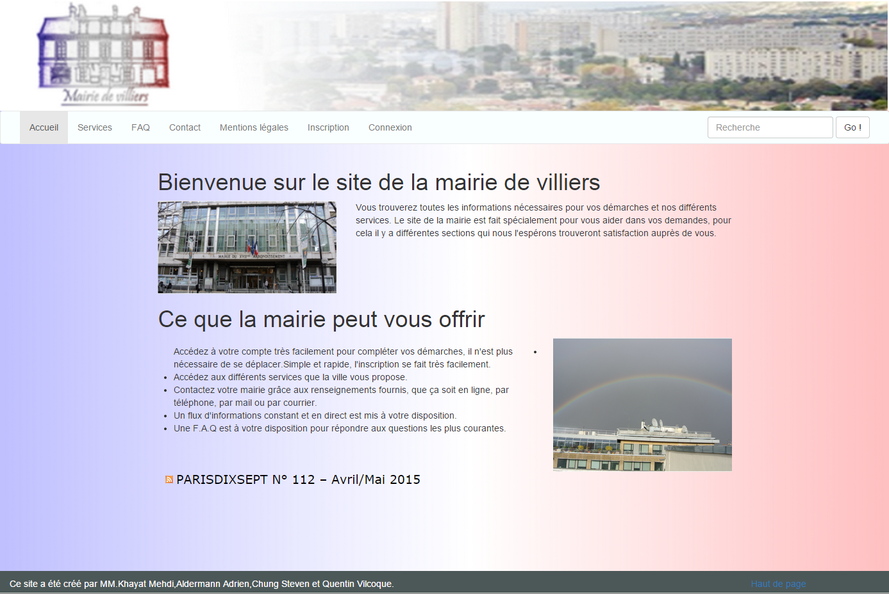

Il m’a ensuite suffi de reproduire ce schéma pour toutes les autres pages du site internet. Cependant, assembler tout cela n’est pas chose facile si on se sert uniquement des propriétés CSS. De plus, dans le cahier des charges est spécifié que le site internet doit être accessible depuis n’importe quel appareil. Il a donc fallu créer un site en responsive design. Et pour cela je me suis formé et ais ainsi utilisé le framework nommé BOOTSTRAP.

Afin d’expliquer en quoi il a été utile de s’en servir, je vais d’abord vous expliquer son fonctionnement :

Le framework, développé à la base pour le site Twitter, se base sur un système de grille pour positionner ses éléments. Pour bien comprendre voici un schéma :

|  |  |  |  |  |  |  |  |  |  |  |  |
| --- | --- | --- | --- | --- | --- | --- | --- | --- | --- | --- | --- |
|  |  |  |  |  |  |  |  |  |  |  |  |

Ci-dessus on constate que la page est découpée en 12 colonnes, donc pour placer nos différents éléments, il suffit de se repérer grâce aux colonnes (et aux lignes appelées « rows » pour positionner l’élément sur l’axe horizontal). Comme montré ci-dessous :

|  |  |  |  |  |  |  |  |  |  |  |  |
| --- | --- | --- | --- | --- | --- | --- | --- | --- | --- | --- | --- |
|  | E | L | E | M | E | N | T | 1 |  |  |  |
|  |  | E | L | E | M | E | N | T | 2 |  |  |
|  |  | E | L | E | M | E | N | T | 3 |  |  |

Ici chacun des éléments est placé différemment les uns par rapport aux autres, par exemple l’élément numéro 2 est placé 2 colonnes après le début de la ligne, sur 8 colonnes de taille, et se termine 2 colonnes avant la fin de la ligne.

En mesurant chacun des éléments en colonnes et non en pixels, cela permet de beaucoup simplifier l’intégration des différents éléments dans la page.

Mais ce n’est pas le seul avantage de bootstrap, Il permet également de tenir compte des différentes tailles des appareils, leur taille exacte d’affichage ainsi que leur dénomination étant indiqués dans le tableau suivant :

|  |  |  |  |  |
| --- | --- | --- | --- | --- |
|  | **Petit écran (smartphone)** | **Écran réduit (tablette)** | **Écran moyen (desktop)** | **Grand écran (desktop)** |
| **Comportement** | Redimensionnement | Redimensionnement | Redimensionnement | Empilage puis redimensionnement |
| **Classe** | col-xs-* | col-sm-* | col-md-* | col-lg-* |
| **Valeur de référence** | < 768 px | >= 768 px | >= 992 px | >= 1200 px |

A Chaque taille d’écran correspondra sa taille de grille, cela permettra donc d’adapter l’affichage de chacun des éléments en fonction de la taille de l’appareil. Dans le cas de notre site une page affichée sur un écran d’ordinateur s’affichera comme suit :

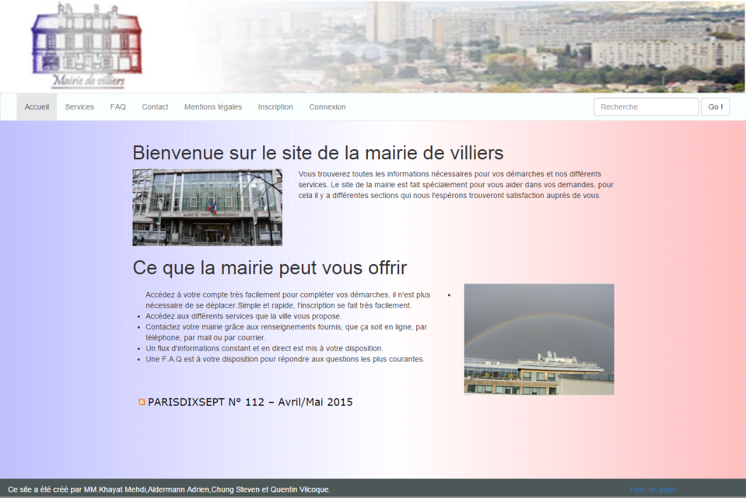

Tandis que sur un écran plus petit comme celui d’un portable il s’affichera de cette manière :

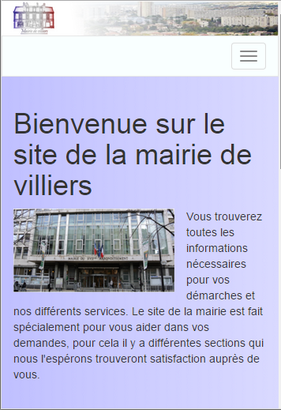

### Conclusion :

En définitive, ce projet m’a beaucoup plu car j’ai dû apprendre une grande quantité de compétences très diverses pour mener à bien ce projet. Des compétences techniques, (apprentissage du PHP, de BootStrap, Photoshop/GIMP…) Mais aussi des compétences managériales, car faire travailler une équipe de plusieurs personnes n’est pas une mince affaire, mais fut cependant un défi aussi intéressant que formateur.

## Réalisation des pages Contact, FAQ et Accueil par Quentin Vilcoque

Je suis Quentin Vilcoque l’un des développeurs qui s’est occupé du site web. Je me suis occupé principalement de la page contact, FAQ et accueil.

Pour la page contact j’ai mis en place l’encart contenant le plan de Google maps pour localiser la mairie.

J’ai également réalisé le tableau des jours et des horaires et le formulaire qui est connecté à la base de données développé par Steven pour pouvoir contacté la mairie directement depuis le site.

Pour la FAQ j’ai codé un script en JQuery qui consiste à obtenir un effet d’accordéon, ceci dans le but d’améliorer l’ergonomie du site. Bien évidemment j’ai intégré les questions et réponses fréquentes.

Concernant la page d’accueil, j’ai fourni les photos prises directement avec mon appareil photo et j’ai écrit le texte de présentation de la mairie.

J’ai enfin réalisé le MCD avec Mehdi pour la base de données pour pouvoir stocker les données des personnes s’inscrivant sur le site.

Les outils utilisés sont :

* Sublim text pour le codage
* WampServer pour le serveur MySQL et le langage PHP
* un appareil photo pour les photos du site web
* Git qui est un logiciel de gestion qui permet de travailler en équipe en mettant à jours toute les modifications faites sur le site internet, cela se fait normalement en ligne de commande.
* le logiciel SourceTree, qui permet d’utiliser les dépôts Git, grâce à son interface graphique. Cependant il est nécessaire de créer un dépôt sur le site nommé BitBucket (et de s’inscrire afin de profiter du service).
* WinDesign, pour le MCD de la base de données
* Dropbox pour le partage des informations.

## Réalisation de la base de données et des interactions avec celle-ci par Steven Chung

Je suis Steven Chung, un étudiant en BTS SIO à L’École IRIS dans le 17ème arrondissement de Paris et je suis un des développeurs du projet personnalisé encadré nommée Mairie de Villiers. J’ai des connaissances dans plusieurs langages de programmation comme le C, PHP, JAVA ainsi que les langages de développement comme le HTML et le SQL.  
J’ai voulu faire partie de ce projet car ça me permet de développer mes compétences ainsi que mes capacités de développeur ainsi que de les montrer à mes coéquipiers.

Ce projet de site internet également appelé «Client léger» a pour but d'informer et de permettre l'inscription à différents services d'une commune donnée (ici on a pris pour exemple la Mairie de Villiers dans le cadre de ce PPE).

Pour rénover le système d'information de la mairie, nous avons utilisé la méthode MERISE, celle-ci qui permet de créer ensuite un modèle conceptuel de données (appelé plus simplement MCD)

Donc, ma première mission a été d'aider à la création d'un MCD avec mes camarades de stages dans le but de modéliser le système d'information dont la mairie a besoin. Ce MCD a été conçu par un logiciel nommée WinDesign.

L'intérêt d'avoir ce modèle, c'est qu'il pourra servir pour le client léger (site internet) mais également utilisable par toute application sans avoir à recoder une base par application. De plus, sachant que chaque application dépend du même modèle, la récupération des différentes informations sera donc facilitée

Ensuite mon travail consistait à transformer ce MCD en code SQL pour pouvoir exploiter la base de données.

Ceci a été fait avec un outil appelé Microsoft Visual Studio (logiciel de codage) ainsi que Sublime Text 2 pour identifier certaines erreurs.

La mission suivante consistait à créer l'espace membres du site. Cet espace membres est constitué de plusieurs éléments:

* Une page dite d’inscription,

Cette page est départagée en plusieurs parties : La première partie est consacré à l’initialisation de la base de données (paramétrage de la connexion à la base de données), la deuxième partie est consacré à la récupération des paramètres POST (ce qui veut dire qu’il récupère les données entrées en paramètre dans le fichier inscription.htm (formulaire)), la troisième partie est pour la vérification des paramètres récupérés, en quatrième partie la connexion à la base de données, en cinquième partie l’envoie des données et pour finir le résultat de l’enregistrement.

* Une page permettant d’afficher un espace personnel qui affiche les informations de la BDD pour chaque personne connectée (ceci comporte les informations personnelles, mais aussi celles concernant les enfants et leur inscription aux services proposés par la mairie) mais qui permet aussi de renvoyer vers des formulaires d’inscription pour les services de la mairie.

Plus tard sera développé le client lourd, c'est à dire qu'une application mobile verra le jour, mais également un logiciel permettant aux employés de la mairie de gérer et de récupérer facilement toutes les informations de la base de données.

Une des améliorations possibles de ce projet consisterait à créer un compte administrateur, ceci aurait notamment les droits pour se connecter mais aussi de pouvoir maintenir la BDD à jour et propre (retirer les informations fausses ou périmées par exemple).

Il serait également pratique de proposer ce genre de service directement sur l’application smartphone du projet.

Ce que j'ai obtenu avec ce projet, j'ai pu approfondir mes connaissances dans le PHP ainsi que dans le SQL. C'est une excellente expérience, le fait de travailler en groupe permet d'avance plus vite et d'avoir une bonne répartition des tâches.

# Annexes

## Annexe 1 : MCD

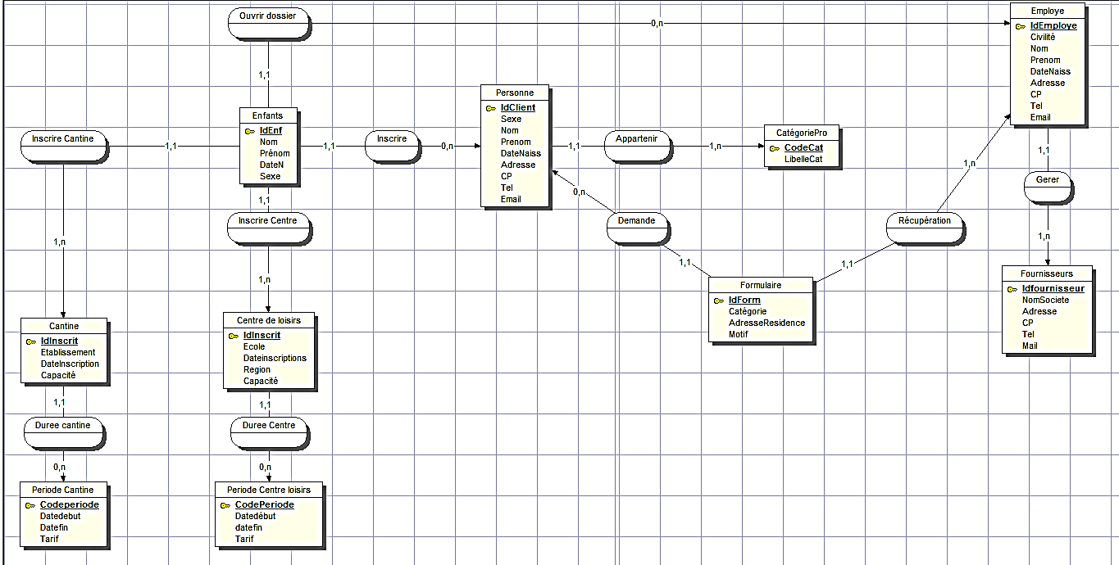

## Annexe 2 : Salaires Moyen Développeur Web et PHP

|  |  |  |  |  |  |
| --- | --- | --- | --- | --- | --- |
| **Rémunération**  **Par année** | **Intégration**  **HTML5/CSS3/**  **Javascript** | **HTML5/CSS3**  **Javascript**  **New framework JS + responsive web design** | **Dev fullstack JS + framework front** | **PHP** | **PHP + Framework MVC (Zend, Symfony…)** |
| **Débutant**  **0 à 1 an** | **28-32 K€** | **33-37 K€** | **36-38 K€** | **25-30 K€** | **30-35 K€** |
| **Intermédiaire**  **1 à 2 ans** | **32-38 K€** | **37-44 K€** | **38-45 K€** | **30-34 K€** | **35-40 K€** |
| **Confirmé / chef de projet**  **2 à 4 ans** | **38-42 K€** | **44-49 K€** | **45-50 K€** | **35-40 K€** | **40-45 K€** |
| **Sénior 4 ans et +** | **42-45 K€** | **46-49 K€** | **50-65 K€** | **40-45 K€** | **45-50 K€** |
| **Expert / architecte**  **6 ans et +** |  |  |  | **45-53 K€** | **50-70 K€** |
| **Chef de projet**  **8 ans et +** |  |  |  |  | **45-57 K€** |

## Annexe 3 : Planning du Projet

## Annexe 4 : Recherche de Service d’hébergement

Afin de pouvoir rendre le site visible sur internet, il est nécessaire de posséder un service d’hébergement (Il est possible d’héberger son site sur son propre serveur, cependant l’achat de ce dernier ainsi que sa configuration reviendrait trop cher par rapport à demander une entreprise tierce pour la conservation de ces données).

Pour cela nous avons comparés 3 hébergeurs de données

|  |  |  |  |
| --- | --- | --- | --- |
|  | Free | Monarobase | One.com |
| Prix | Gratuit | 3,50/mois | Gratuit la première année puis 1,50 par mois (avec 11€ de frais d’activation) |
| Espace dédié | 10 Go | 16 Go | 15 Go |
| Support | Quasi inexistant | Oui (Téléphone et mail) | Oui (Téléphone et mail) |
| Noms de domaine disponibles | Free.fr | Tous les noms de domaine européens | Tous les noms de domaine possibles |
| Bande passante | Lente | 1024 Go | Illimité |
| Langages supportés | PHP, Perl, Python, Cgi | PHP, Perl, Python, Cgi | PHP, Perl, Python, Cgi |
| Webmail | Non | Oui | Oui |

Pour toutes ses qualités, nous avons choisi d’utiliser One.com pour l’hébergement du site internet de la mairie.

## Annexe 5 : Contrat prestataire/client

La société WebSystems au capital de 60 000€ ayant son siège social   
à Paris prise en la personne de M Hober, PDG.   
  
Ci-après dénommer le Prestataire,   
  
Et   
  
La Mairie de Villiers au capital prise en la personne de M Durand, Maire de la ville.   
Ci-après dénommé le Client,   
  
Il a été préalablement exposé:   
  
Préambule   
Clause facultative.   
Rappeler ici, en quelques lignes, les raisons qui motivent l'accord intervenu. Ceci peut être utile ultérieurement pour l'interprétation du contrat.   
Ceci exposé, il a été convenu ce qui suit.   
  
Article 1: objet   
Clause indispensable.   
  
Le présent contrat est un contrat de prestations de conseil ayant pour objet...   
  
Définir aussi précisément que possible la prestation attendue (mission d'étude, expertise, audit, diagnostic, assistance, accompagnement...). Il peut être utile de renvoyer en annexe cette définition, si elle est un peu ample. Utiliser alors une formule du type:   
Le présent contrat est un contrat de prestation de conseil ayant pour objet la mission définie au cahier des charges annexé au présent contrat et en faisant partie intégrante.   
  
Article 2: prix   
Clause indispensable.   
Deux possibilités sont offertes. Soit un prix forfaitaire, pour une tâche bien déterminée, dans un calendrier arrêté, prix éventuellement révisable selon un mécanisme d'indexation. Soit un prix "en régie" si la durée de réalisation de la mission ne peut être nettement prévue. Les deux cas pouvant être combinés.   
  
1er exemple: En contrepartie de la réalisation des prestations définies à l'article 1 ci-dessus, le client versera au prestataire la somme forfaitaire de 15 000€, ventilée de la manière suivante:   
5000 € à la signature des présentes   
5000 € au (n) jour suivant la signature des présentes   
5000 €, constituant le solde, à la réception de la tâche.   
  
2e exemple: Les prestations définies à l'article 1 ci-dessus seront facturées au client 5000€ par mois pour un maximum de 15 000€.   
Par ailleurs, comme vu également, un surplus raisonnable de rémunération peut être calculé en fonction d'un pourcentage assis sur des éléments quantifiables pour faire participer le prestataire au succès de l'opération. S'ils ne sont pas compris dans le prix ci-dessus, il conviendra en outre que soient prévus les frais de déplacement, séjour et autres du prestataire.   
  
Les frais engagés par le prestataire: de déplacement, d'hébergement, de repas et frais annexes de dactylographie, reprographie etc., nécessaires à l'exécution de la prestation seront facturés en sus au client sur relevé de dépenses.   
Les modalités de paiement du prix pourront soit figurer dans la présente clause de prix, soit dans une clause autonome, qui alors, pourra détailler davantage divers éléments.   
Les sommes prévues ci-dessus seront payées par chèque, dans les huit jours de la réception de la facture, droits et taxes en sus.   
  
Article 3: durée   
Clause indispensable. A relier à l'article 5.   
Dans le cas d'un prix forfaitaire, il sera souvent nécessaire de prévoir une durée, éventuellement en termes de calendrier. Dans le cas d'un prix en régie, il sera prudent, comme vu ci-dessus, de fixer une borne. La question de la durée en termes de délais sera retrouvée ci-après.   
  
Obligations du prestataire   
  
Article 4: exécution de la prestation   
Clause indispensable.   
Selon le domaine d'intervention du prestataire (études de marché, communication, logistique...), et selon le degré de précision de la clause d'objet éventuellement renvoyant à un cahier des charges en annexe, il y a lieu de préciser ici le contenu éventuellement plus précis de la prestation et les modalités d'exécution de celle-ci.   
Le prestataire s'engage à mener à bien la tâche précisée à l'article 1, conformément aux règles de l'art et de la meilleure manière.   
A cet effet, il constituera l'équipe nécessaire à la réalisation de la mission et remettra, avant le rapport terminal, une pré-étude, au plus tard le 4/03/2015.  
Il peut être utile d'annexer au contrat la composition de l'équipe dont la modification éventuelle nécessiterait l'accord du client. Il devra solliciter du client tous les éléments nécessaires à la bonne menée de la tâche, éventuellement dans le cadre d'un comité de pilotage qui peut être constitué à cet effet.   
  
Article 5: calendrier-délais   
Clause indispensable.   
Il est important de mettre en place un échéancier-calendrier de l'accomplissement des prestations. Les diverses étapes peuvent d'ailleurs être flottantes et dépendre, par exemple, de l'accomplissement à certains moments de certaines tâches par le client.   
Le prestataire craindra parfois de s'engager sur des délais impératifs; le client, pour sa part, aura tout intérêt à les exiger sous diverses sanctions, en termes de pénalités ou de résiliation, qui seront retrouvées ci-après.   
La phase 1 définie au cahier des charges annexé aux présentes devra être achevée au plus tard le 12/03/2015  
La phase 2, assortie de la remise du pré-rapport devra être achevée au plus tard, le 12/03/2015  
La phase 3 et le rapport terminal devront être délivrés au plus tard le 3/05/2015  
  
Article 6: nature des obligations   
Clause facultative, mais la clause "Exécution de la prestation", article 4 ci-dessus est indispensable.   
Il faut préciser que la distinction bien connue, obligation de moyens et obligation de résultat, n'a d'intérêt que sur le terrain de la preuve. Si le prestataire s'est engagé sur des résultats (définis en termes de performances et d'actes positifs dans la clause d'objet), le non-accomplissement du résultat le constitue en faute, à charge pour lui de démontrer la cause étrangère, généralement la faute du partenaire, qui le déchargera de toute responsabilité.   
Inversement, si son engagement n'est que de purs moyens comme, par exemple, la stipulation de délais purement indicatifs, le client mécontent de l'exécution de la prestation devra alors démontrer -charge plus lourde- que le prestataire n'a pas donné à la réalisation de sa tâche tous les soins requis.   
Une fois encore, tout débat sur ce terrain devrait être évité par la précision suffisante de la clause d'objet, du cahier des charges, sachant néanmoins que la pertinence finale des conseils prodigués ne peut ressortir que d'une obligation de moyens. En revanche, la remise des rapports, le fait de venir sur le site, lorsque cela est prévu, et le respect des délais impératifs doivent pouvoir être considérés comme des obligations de résultat.   
Pour l'accomplissement des diligences et prestations prévues à l'article 1 ci-dessus, le prestataire s'engage à donner ses meilleurs soins, conformément aux règles de l'art. La présente obligation, n'est, de convention expresse, que pure obligation de moyens.   
  
Article 7: obligation de confidentialité   
Clause indispensable.   
Il est important que le prestataire soit tenu de ne pas divulguer les informations auxquelles il aura pu avoir accès, dans le cadre de l'exécution de sa mission. L'attention du prestataire peut être attirée par la confidentialité des documents en cause, lorsque, notamment, ces derniers sont revêtus de la mention "confidentiel".   
Le prestataire considèrera comme strictement confidentiel, et s'interdit de divulguer, toute information, document, donnée ou concept, dont il pourra avoir connaissance à l'occasion du présent contrat. Pour l'application de la présente clause, le prestataire répond de ses salariés comme de lui-même. Le prestataire, toutefois, ne saurait être tenu pour responsable d'aucune divulgation si les éléments divulgués étaient dans le domaine public à la date de la divulgation, ou s'il en avait connaissance, ou les obtenait de tiers par des moyens légitimes.   
  
Obligations du client   
  
Article 8: obligation de libérer l'accès aux informations   
Clause facultative.   
Il peut être utile que le contrat prévoie que, pour mener à bien la mission prise en charge, le prestataire pourra avoir un accès libre à certaines catégories d'informations. Cette clause pourra d'ailleurs être recoupée par la clause suivante.   
  
Article 9: obligation de collaboration   
Clause facultative.   
Dans les divers contrats de conseil, il est clair que le client ne peut pas se borner à un rôle purement passif, et les tribunaux décident qu'il doit faciliter autant que possible la tâche du prestataire. Le client doit donc être disponible, actif et spontané; aussi les prestataires, pour conforter ce point, demandent fréquemment l'insertion de stipulations leur donnant un contact désigné dans l'entreprise cliente, en charge du maintien du dialogue nécessaire.   
Comme vu ci-dessus, un comité de pilotage et de suivi peut être constitué, pour concrétiser cette obligation;   
Le client tiendra à la disposition du prestataire toutes les informations pouvant contribuer à la bonne réalisation de l'objet du présent contrat. A cette fin, le client désigne deux interlocuteurs privilégiés (MM...), pour assurer le dialogue dans les diverses étapes de la mission contractée.   
  
Article 10: obligation de réception   
Clause facultative.   
La réception est l'acte par lequel le client reconnaît la conformité de la chose délivrée. Dans les contrats de conseil, il ne sera pas souvent prévu qu'un client ait à agréer la prestation accomplie, laquelle se solde la plupart du temps par la remise physique du rapport ou de l'étude, dont il suffira de constater si le travail effectué correspond ou non au cahier des charges.   
Néanmoins, pour des projets un peu exploratoires, on comprendra qu'il soit utile que le client donne son acceptation sur le travail fait, à l'issue de certaines étapes, pour que d'autres puissent commencer.   
Dans ce dernier cas, la clause de réception est tout à fait utile, d'autant que des paiements seront souvent liés aux réceptions intermédiaires. Le client qui n'aurait pas de grief n'a pas alors de raison de refuser ces réceptions.   
A la date du..., le prestataire devra remettre un pré-rapport soumis à la validation expresse du client, pour que la phase suivante de la mission puisse recevoir exécution.   
  
Article 11: obligation de non-sollicitation de personnel   
Clause facultative.   
Le prestataire peut vouloir s'assurer qu'à l'occasion de la mission, le client ne tente pas de débaucher des personnels, qui pourraient lui faire défaut.   
Le client s'interdit d'engager, ou de faire travailler d'aucune manière, tout collaborateur présent ou futur du prestataire. La présente clause vaudra, quelle que soit la spécialisation du collaborateur en cause, et même dans l'hypothèse ou la sollicitation serait à l'initiative dudit collaborateur. La présente clause développera ses effets pendant toute l'exécution du présent contrat, et pendant deux ans à compter de sa terminaison.   
  
Jouissance des résultats de l'étude   
  
Article 12: propriété des résultats   
Clause indispensable.   
Il est nécessaire de préciser la manière dont les résultats d'une mission pourront être utilisés par les parties.   
Cette préoccupation figure généralement dans les clauses des contrats sous l'intitulé de "propriété des résultats", mais n'a de sens, en termes de propriété, que lorsque les résultats de l'étude sont concrétisés dans une forme protégeable, par droit d'auteur (mais les idées sont utilisables librement), voire par brevet d'invention. Hors de ces cas-là, les résultats d'une mission ne sont souvent que des méthodes, ou éléments de savoir-faire, non protégeables par le droit à la propriété intellectuelle, mais réservables en termes d'obligations.   
Si lesdits résultats de l'étude sont objets de droit d'auteur, il conviendra que les parties décident qui aura le droit d'auteur sur l'œuvre réalisée: le client ayant tout intérêt à se faire céder, de la manière la plus large les droits de reproduction, de représentation, de commercialisation des "œuvres" réalisées pour son compte, et la transmission de la propriété est au prix d'une clause explicite sur les diverses prérogatives transférées.   
Si le client n'obtient pas la propriété de "l'œuvre", il pourra sans doute en tirer le profit d'information, mais ne pourra pas reproduire et commercialiser les documents qui la supporte.   
Dans le cas plus probable ou le résultat de la mission ne peut pas être considéré comme une œuvre (ou une invention brevetable), la question de sa propriété n'a pas véritablement de sens. Il convient alors que les parties s'expliquent sur l'usage limité ou large que le client pourra faire de l'information donnée, et sur la possibilité, nulle, limitée ou large que le prestataire, pour sa part, pourrait en faire.   
C'est pourquoi, on trouve parfois des clauses de "réserve de propriété" des études jusqu'au complet paiement du prix, qui ne semblent pas pouvoir, concrètement, avoir des effets, spécialement au sens du droit de la faillite.   
  
De convention expresse, les résultats de l'étude seront en la pleine maîtrise du client, à compter du paiement intégral de la prestation et le client pourra en disposer comme il l'entend. Le prestataire, pour sa part, s'interdit de faire état des résultats dont il s'agit et de les utiliser de quelque manière, sauf à obtenir préalablement l'autorisation écrite du client.   
  
Autre exemple, si l'on pouvait admettre que le résultat de l'étude, très formalisé, réponde aux exigences du droit d'auteur et constitue dès lors une œuvre:   
  
De convention expresse, la propriété de l'œuvre, réalisée en application du présent contrat, est attribuée au client. A cette fin, et en tant que de besoin, le prestataire transfère au client tous les droits sur l'œuvre précitée: droit de reproduction, droit de représentation, droit de commercialisation, droit d'usage, de détention, d'adaptation, de traduction, et plus généralement, tous droits d'exploitation.   
La présente cession vaut pour tous territoires et pour toute la durée de protection dont l'œuvre fait l'objet. Le prestataire s'interdit pour l'avenir tout fait d'exploitation de l'œuvre précitée. De convention expresse, le client acquiert la propriété de l'œuvre dont il s'agit, au fur et à mesure de son élaboration.   
  
Article 13: garantie   
Clause facultative.   
Il faut ajouter qu'il est utile que le client soit bien protégé, dans le cas où le prestataire lui fournirait, volontairement ou non, des éléments d'informations sur lesquels ledit prestataire ne disposerait pas d'un libre usage.   
Le prestataire garantit le client contre toute revendication de tiers alléguée à l'encontre du client et concernant les éléments, ou informations, fournis par le prestataire au client.   
  
Article 14: responsabilités   
Clause facultative.   
Le prestataire souhaitera atténuer, ou éluder, sa responsabilité en cas d'insatisfaction objective du client. On notera que dans ces contrats, les clauses limitatives ou suppressives de responsabilité sont licites dans la mesure où le préjudice que subirait le client n'est pas causé par une faute intentionnelle ou lourde du prestataire.   
Le client convient que, quels que soient les fondements de sa réclamation, et la procédure suivie pour la mettre en œuvre, la responsabilité éventuelle du prestataire à raison de l'exécution des obligations prévues au présent contrat, sera limitée à un montant n'excédant pas la somme totale effectivement payée par le client, pour les services ou tâches fournis par le prestataire.   
Par ailleurs, le client renonce à rechercher la responsabilité du prestataire en cas de dommages survenus aux fichiers, ou tout document qu'il lui aurait confié.   
Le prestataire dégage sa responsabilité à l'égard des dommages matériels pouvant atteindre les immeubles, installations, matériels, mobiliers du client.   
Le client convient que le prestataire n'encourra aucune responsabilité à raison de toute perte de bénéfices, de trouble commercial, de demandes que le client subirait; de demandes ou de réclamations formulées contre le client et émanant d'un tiers quel qu'il soit.   
  
On notera que la dernière phrase ici donne une solution différente au contenu de l'article 13 ci-dessus.   
  
Article 15: pénalités   
Clause facultative.   
Il est parfois important, parfois non, pour le client, d'insérer au contrat des pénalités, pour garantir l'exécution souhaitée, spécialement pour contraindre le prestataire au respect des délais stipulés lorsque ce respect des délais est déterminant pour le client.   
Toute méconnaissance des délais stipulés à l'article 5 ci-dessus, engendrera l'obligation pour le prestataire de payer au client la somme de 0€, par jour de retard.   
  
Article 16: résiliation-sanction   
Clause utile dans les contrats prévoyant l'élaboration d'une tâche très précise ou devant se développer dans une durée déterminée.   
Il est important pour les partenaires qu'un article du contrat permette au créancier d'une obligation inexécutée de mettre fin à la relation, en dehors du pouvoir d'appréciation des tribunaux que l'article 1184 du Code civil leur reconnaît.   
Cette clause, néanmoins, ne doit pas servir de prétexte à un partenaire de mauvaise foi pour se débarrasser de l'autre en cas de manquement minime.   
  
Toute manquement de l'une ou l'autre des parties aux obligations qu'elle a en charge, aux termes des articles 1,2,3,4,5,7 et 12 ci-dessus, entraînera, si bon semble au créancier de l'obligation inexécutée, la résiliation de plein droit au présent contrat, quinze jours après mise en demeure d'exécuter par lettre recommandée avec accusé de réception demeurée sans effet, sans préjudice de tous dommages et intérêts.   
Cette clause peut "indexer", notamment, la clause de paiement du prix, voire la clause imposant des délais d'exécution indépendamment des pénalités de retard qui auront été prévues.   
  
Article 17: résiliation hors faute   
Clause facultative.   
Toujours dans le cas où le contrat n'aurait pas un objet ferme, entendu comme la réalisation d'une tâche précisée, ou une durée déterminée, ce qui revient à peu près au même, les parties peuvent dans ces situations mettre fin unilatéralement au contrat, éventuellement sous réserve d'un préavis, si une certaine incompatibilité de vue venait à se manifester.   
Le présent contrat pourra être résilié à tout instant par chacune des parties, sous la réserve d'un préavis de trois semaines.   
Dans cette hypothèse, les sommes déjà perçues par le prestataire lui demeureraient acquises et le client pourrait faire l'usage le plus libre des informations qui lui auraient été communiquées, ou des documents d'ores et déjà remis.   
Dans le cas inverse, qui serait celui de l'article 16 ci-dessus, c'est-à-dire où les parties devraient aller au terme de l'objectif dessiné, ou respecter la durée prévue au contrat, il peut être utile de prévoir une porte de sortie, si certaines circonstances rendaient la poursuite de l'exécution plus lourde pour l'une d'entre elles. Par exemple, si tel personnel compétent venait à disparaître, ou à quitter l'entreprise prestataire.   
Le présent contrat sera résilié de plein droit, si bon semble au prestataire, un mois après avertissement adéquat adressé au partenaire, dans le cas où M Khayat Viendrait à quitter l'entreprise du prestataire, sans que ce fait soit imputable à ce dernier. Dans la mesure du possible, les lots ou étapes commencés seront terminés.   
  
Article 18: sous-traitance   
Clause facultative.   
Les contrats de conseil sont bien évidemment conclus, du côté du client, en considération du profil et des compétences du partenaire.   
On comprend, dès lors, que le client ne souhaite pas nécessairement voir une tierce entreprise s'associer à tout ou partie de l'exécution de la prestation. D'un autre côté, le prestataire peut avoir nécessité de se décharger partiellement sur un tiers de parties de prestations, sur lesquelles il disposerait d'un moindre savoir-faire.   
De la négociation doit donc résulter la construction de la clause, dans un sens permissif, prohibitif ou moyennement permissif, sous agrément préalable du client.   
  
Les tâches précisées à l'article 1 ne seront pour ce qui concerne les phases 1,2 et 3. Non prises en charges par le prestataire, mais seront exécutées par la mairie de Villiers, en sous-traitance, ce que reconnaît et accepte le client.   
Le prestataire s'interdit de sous-traiter à quiconque la réalisation des travaux définis à l'article 1.   
  
Article 19: cession de contrat   
Clause facultative.   
La même idée gouverne la possibilité, pour l'un ou l'autre des partenaires, non pas de s'associer un tiers, mais de se le substituer, dans la poursuite de l'exécution. Les solutions contractuelles pourront être, de la même manière, diverses.   
Le présent contrat est conclu en considération de la personne du prestataire, qui ne pourra substituer de tiers dans la réalisation de la tâche ci-dessus définie.   
  
Article 20: référencement   
Clause facultative.   
Il arrive que les parties ne souhaitent pas faire savoir qu'elles ont contracté entre elles, et il peut alors être stipulé une clause de confidentialité du contrat, voire de l'affaire conclue.   
Néanmoins, dans bien des cas, surtout si la prestation est satisfaisante, le prestataire pourra désirer faire état du fait d'avoir travaillé pour le client. Il sera utile qu'une clause le permette clairement.   
Le client accepte que le prestataire puisse faire figurer parmi ses références les travaux accomplis dans le cadre du présent contrat.   
  
Article 21: interprétation du contrat   
Clause facultative.   
On rencontre souvent dans les conventions des dispositions par lesquelles le prestataire ne souhaite s'engager que sur le contenu du document terminal signé, en excluant tous éléments ou engagements évoqués au cours des pourparlers. Ceci porte parfois le nom de "clause des quatre coins".   
Le présent contrat et ses annexes contiennent tous les engagements des parties, et les correspondances, offres ou propositions antérieures à la signature des présentes, sont considérées comme non-avenues.   
Il convient d'insister sur l'importance de la clarté dans la rédaction des clauses d'un contrat qui constituent la mesure des engagements réciproques. En cas de maladresses, c'est aux tribunaux qu'il revient d'interpréter les dispositions obscures, conformément aux indications suggérées par les articles 1156 et suivants du Code civil. On a vu qu'un préambule un peu nourri permettait de dissiper les équivoques.   
  
Article 22: médiation   
Clause facultative.   
En cas de différend, toute formule amiable susceptible de l'aplanir, avant contentieux judiciaire, sera bienvenue. Pour un contrat d'une certaine ampleur, on pourrait proposer la disposition suivante.   
Les parties s'engagent à tenter de résoudre à l'amiable tout différend susceptible d'intervenir entre elles, à l'occasion du présent contrat, sur la médiation de M Abderrahmane Chouaki, qui, saisi à l'initiative de la partie la plus diligente, formulera une proposition de conciliation, dans le mois suivant sa saisine. Les frais de médiation seront supportés par moitié, par chacune des parties.   
  
Article 23: juridiction compétente   
Clause facultative.   
Si les parties sont toutes commerçantes, elles ont la possibilité d'avoir décidé, par avance, la juridiction de tel lieu déterminé qui tranchera leur différend: ceci n'ayant de sens que dans la mesure où prestataire et client seront chacun dans un ressort judiciaire de tribunal de commerce différent.   
Tout litige susceptible de s'élever entre les parties, à propos de la formation, de l'exécution, ou de l'interprétation du présent contrat, sera de la compétence exclusive du tribunal de commerce de paris  
A défaut, les règles de la procédure civile décideront normalement que le demandeur au procès doit saisir le tribunal du lieu du partenaire à qui il cherche querelle.   
  
Article 24: arbitrage   
Plutôt que d'aller vers les juridictions judiciaires, les parties peuvent, par une clause du contrat, s'être engagées à saisir un arbitre. La formule d'arbitrage n'est sans doute pas à recommander pour des contrats de petite ou moyenne importance. En revanche, pour des opérations complexes, et éventuellement dans une perspective de confidentialité, les parties pourront prévoir une clause d'arbitrage. Cette clause, elle aussi, n'est valable qu'entre personnes commerçantes et doit être suffisamment précise pour pouvoir prendre ses effets. Certains organismes d'arbitrage sont institués, et dans ce cas, il suffit que les parties se réfèrent à leur règlement.   
  
Tout litige susceptible de s'élever entre les parties sera tranché conformément au règlement de conciliation et d'arbitrage de l'institution compétente.  
Si les parties veulent un arbitrage non-institutionnel, la clause doit être plus précise.   
Tout litige susceptible de survenir entre les parties, quant à la formation, l'exécution, ou à l'occasion du présent contrat, sera soumis, à l'initiative de la partie la plus diligente, à une juridiction arbitrale, composée de trois personnes. A cette fin, chaque partie désignera son propre arbitre. Celle qui prendra l'initiative de la procédure faisant connaître à l'autre partie par lettre recommandée A.R. le nom de l'arbitre choisi; l'autre partie faisant connaître à la première, dans les quinze jours de la réception de la lettre, dans les mêmes formes, le nom du second arbitre choisi. En cas de défaut de désignation du second arbitre, dans le délai susvisé, la partie qui aura pris l'initiative de l'arbitrage en demandera la désignation à Monsieur le président du tribunal de commerce de paris, statuant sur simple requête. Les deux arbitres désignés dans les quinze jours de leur saisine commune s'accorderont sur la désignation du troisième. A défaut d'entente entre les deux arbitres, le troisième sera désigné par ordonnance du président de la juridiction précitée, à la requête de la partie la plus diligente. Le collège arbitral statuera, à charge d'appel, conformément aux dispositions du nouveau code de procédure civile.   
  
On ajoutera, pour être complet, que si le contrat est international (client faisant appel par exemple à un prestataire étranger), il sera utile de préciser dans la convention la loi choisie pour gouverner les différends: loi française ou loi étrangère.   
  
Fait à Villiers

Le 20/02/2015  
En double exemplaire,

Ce contrat n’est présent que dans le cadre du PPE, il n’a donc absolument aucune valeur juridique, étant donné que l’entreprise prestataire n’existe pas.

Signature du client :

Signature du prestataire :

|  |  |  |
| --- | --- | --- |
| Annexe 6 : Facture prestataire/client | | |
|  |  | Date 27/04/2015  N° facture 01 |

|  |  |  |  |  |
| --- | --- | --- | --- | --- |
| WebSystem  14 rue de Clichy  Paris,75009 | À | Mairie de Villiers  Place de l’Hôtel-de-Ville  Villiers-sur-Marne  Téléphone 01 44 23 32 98  Réf client ABC123 | DESTINATAIRE | Mairie de Villiers  Place de l’Hôtel-de-Ville  Villiers-sur-Marne  Téléphone 01 44 23 32 98  Réf client ABC123 |

|  |  |  |
| --- | --- | --- |
| Description | Prix unitaire (€) | Total de la ligne (€) |
| Création du client léger (site web flexible et interactif) | 10 000 | 10 000 |
| Création d’une base de donée | 3000 | 3000 |
| Génération d’une ressource graphique | 1870 | 1870 |
| hébergement | 120/an | 120/an |
| Réservation de nom de domaine | 10/an | 10/an |
|  |  |  |
|  |  |  |
|  |  |  |
|  |  | Total : 15 000€ |

Merci de votre commande !